附件1-1

重点风险隐患分布图及清单

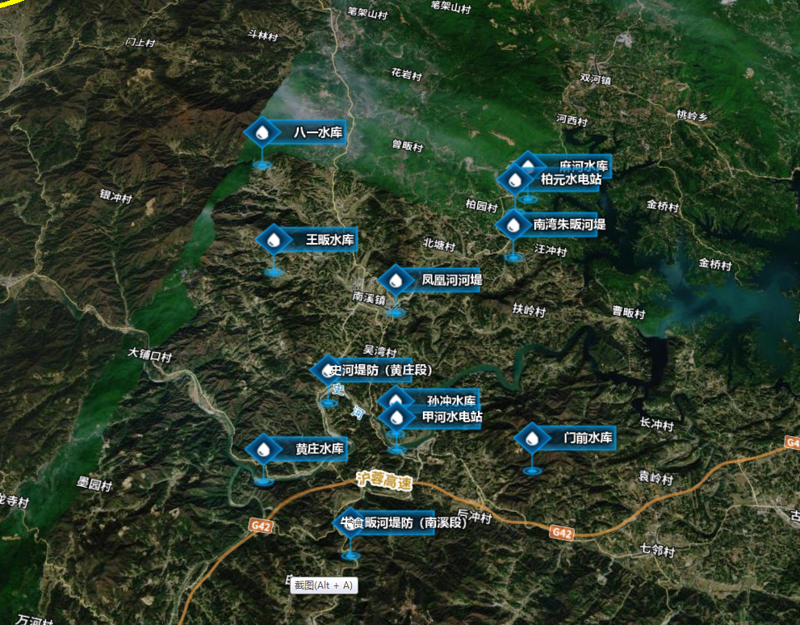

附件1-2

南溪镇重点风险隐患清单

|  |  |  |  |
| --- | --- | --- | --- |
| **序号** | **重点部位** | **所在位置** | **备注** |
| 1 | 八一水库 | 花园村 |  |
| 2 | 黄庄水库 | 丁埠村 |  |
| 3 | 王畈水库 | 余山村 |  |
| 4 | 门前水库 | 门前村 |  |
| 5 | 麻河水库 | 麻河村 |  |
| 6 | 孙冲水库 | 吴湾村 |  |
| 7 | 甲河水电站 | 丁埠村 |  |
| 8 | 柏元水电站 | 麻河村 |  |
| 9 | 黄庄水电站 | 丁埠村 |  |
| 10 | 朱畈河堤 | 南湾村 |  |
| 11 | 凤凰河河堤 | 南溪村、吴湾村、明强社区 |  |
| 12 | 牛食畈河河堤（南溪段） | 丁埠村 |  |
| 13 | 史河河堤（南溪段） | 丁埠村、吴湾村 |  |

附件2

人员转移路线图

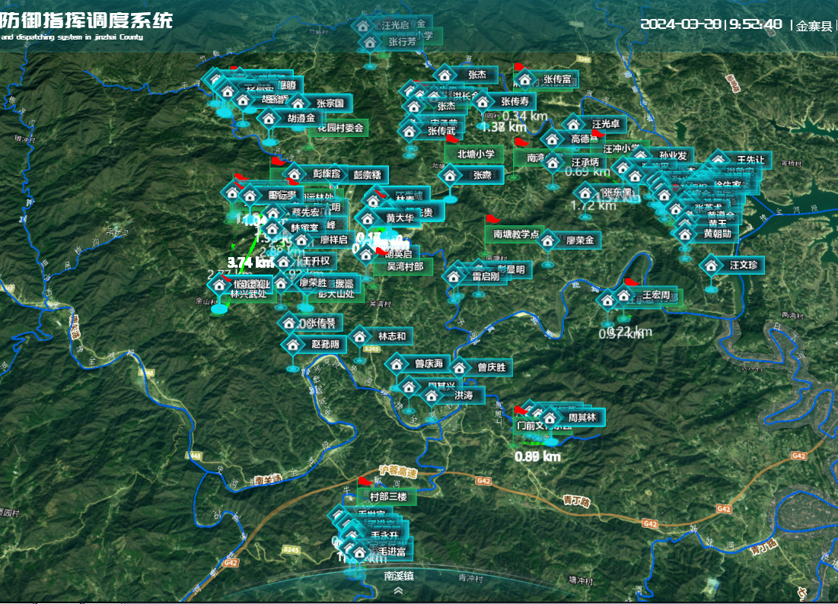

附件3

镇级应急队伍表

| **序号** | **姓名** | **性别** | **常住地址** | **工种** |
| --- | --- | --- | --- | --- |
| 1 | 舒鹏鹏 | 男 | 南溪镇人民政府 | 应急队队长 |
| 2 | 张家福 | 男 | 南溪镇人民政府 | 队员 |
| 3 | 卢兴盟 | 男 | 南溪镇人民政府 | 队员 |
| 4 | 李树森 | 男 | 南溪镇人民政府 | 队员 |
| 5 | 曾凡潮 | 男 | 南溪镇人民政府 | 队员 |
| 6 | 彭洪炎 | 男 | 南溪镇人民政府 | 队员 |
| 7 | 晏绍游 | 男 | 南溪镇人民政府 | 队员 |
| 8 | 王宏 | 男 | 南溪镇人民政府 | 队员 |
| 9 | 华奎 | 男 | 南溪镇人民政府 | 队员 |
| 10 | 廖明 | 男 | 南溪镇人民政府 | 队员 |
| 11 | 汪龙 | 男 | 南溪镇人民政府 | 队员 |
| 12 | 刘家琪 | 男 | 南溪镇人民政府 | 队员 |
| 13 | 吴骐烨 | 男 | 南溪镇人民政府 | 队员 |
| 14 | 吴晓俊 | 男 | 南溪镇人民政府 | 队员 |
| 15 | 李杰 | 男 | 南溪镇人民政府 | 队员 |
| 16 | 周力 | 男 | 南溪镇人民政府 | 队员 |
| 17 | 邓常江 | 男 | 南溪镇人民政府 | 队员 |
| 18 | 樊丙宝 | 男 | 南溪镇人民政府 | 队员 |
| 19 | 王克茂 | 男 | 南溪镇人民政府 | 队员 |
| 20 | 金光耀 | 男 | 南溪镇人民政府 | 队员 |
| 21 | 舒翼 | 男 | 南溪镇人民政府 | 队员 |
| 22 | 李峰 | 男 | 南溪镇人民政府 | 队员 |
| 23 | 刘润峰 | 男 | 南溪镇人民政府 | 队员 |
| 24 | 汪润东 | 男 | 南溪镇人民政府 | 队员 |
| 25 | 秦庆宇 | 男 | 南溪镇人民政府 | 队员 |
| 26 | 宋具青 | 男 | 南溪镇人民政府 | 队员 |
| 27 | 刘小勇 | 男 | 南溪镇人民政府 | 队员 |
| 28 | 金述义 | 男 | 南溪镇人民政府 | 队员 |
| 29 | 王玉柱 | 男 | 南溪镇人民政府 | 队员 |
| 30 | 杨松 | 男 | 南溪镇人民政府 | 队员 |
| 31 | 江舰 | 男 | 南溪镇人民政府 | 队员 |
| 32 | 谢玉辉 | 男 | 南溪镇人民政府 | 队员 |
| 33 | 林志成 | 男 | 南溪镇人民政府 | 队员 |
| 34 | 廖祥龙 | 男 | 南溪镇人民政府 | 队员 |
| 35 | 杨能清 | 男 | 南溪镇人民政府 | 队员 |
| 36 | 陈国力 | 男 | 南溪镇人民政府 | 队员 |
| 37 | 廖海波 | 男 | 南溪镇人民政府 | 队员 |
| 38 | 李昱 | 男 | 南溪镇人民政府 | 队员 |
| 39 | 程克宏 | 男 | 南溪镇人民政府 | 队员 |
| 40 | 余华庭 | 男 | 南溪镇人民政府 | 队员 |
| 41 | 蔡涛 | 男 | 南溪镇人民政府 | 队员 |
| 42 | 夏鹏 | 男 | 南溪镇人民政府 | 队员 |
| 43 | 万克文 | 男 | 南溪镇人民政府 | 队员 |
| 44 | 罗明 | 男 | 南溪镇人民政府 | 队员 |
| 45 | 林国栋 | 男 | 南溪镇人民政府 | 队员 |
| 46 | 潘思伟 | 男 | 南溪镇人民政府 | 队员 |
| 47 | 金国洋 | 男 | 南溪镇人民政府 | 队员 |
| 48 | 胡振东 | 男 | 南溪镇人民政府 | 队员 |
| 49 | 余晖 | 男 | 南溪镇派出所 | 队员 |
| 50 | 盛钰 | 男 | 南溪镇派出所 | 队员 |

附件4-1

巡堤查险队伍表（凤凰河）

|  |  |  |  |
| --- | --- | --- | --- |
| **队伍名称** | **村别** | **姓名** | **常住地址** |
| 吴湾村段凤凰河堤  群众性巡堤查险  队伍花名册 | 吴湾村 | 廖 杰 | 南溪镇吴湾村 |
| 吴湾村 | 林 松 | 南溪镇吴湾村 |
| 吴湾村 | 曾庆海 | 南溪镇吴湾村 |
| 吴湾村 | 林 柱 | 南溪镇吴湾村 |
| 吴湾村 | 廖荣友 | 南溪镇吴湾村 |
| 吴湾村 | 汪先俊 | 南溪镇吴湾村 |
| 吴湾村 | 项永宏 | 南溪镇吴湾村 |
| 吴湾村 | 廖 兴 | 南溪镇吴湾村 |
| 吴湾村 | 曾庆明 | 南溪镇吴湾村 |
| 吴湾村 | 廖家政 | 南溪镇吴湾村 |
| 南溪村段凤凰河堤  群众性巡堤查险  队伍花名册 | 南溪村 | 李 杰 | 南溪镇南溪村 |
| 南溪村 | 蔡德利 | 南溪镇南溪村 |
| 南溪村 | 王炎珍 | 南溪镇南溪村 |
| 南溪村 | 林志昂 | 南溪镇南溪村 |
| 南溪村 | 瞿桂艳 | 南溪镇南溪村 |
| 南溪村 | 胡玉全 | 南溪镇南溪村 |
| 南溪村 | 廖荣胜 | 南溪镇南溪村 |
| 南溪村 | 彭兵 | 南溪镇南溪村 |
| 南溪村 | 张莹 | 南溪镇南溪村 |
| 南溪村 | 杨玲 | 南溪镇南溪村 |
| 明强社区段凤凰  河堤群众性巡堤  查险队伍花名册 | 明强社区 | 李国红 | 南溪镇南溪街道 |
| 明强社区 | 周媛 | 南溪镇南溪街道 |
| 明强社区 | 吴述平 | 南溪镇南溪街道 |
| 明强社区 | 吴锦 | 南溪镇南溪街道 |
| 明强社区 | 张国庆 | 南溪镇南溪街道 |
| 明强社区 | 徐越辉 | 南溪镇南溪街道 |
| 明强社区 | 廖程晟 | 南溪镇南溪街道 |
| 明强社区 | 廖春阳 | 南溪镇南溪街道 |
| 明强社区 | 杜继承 | 南溪镇南溪街道 |
| 明强社区 | 代元元 | 南溪镇南溪街道 |

附件4-2

巡堤查险队伍表（朱畈河）

|  |  |  |  |
| --- | --- | --- | --- |
| **队伍名称** | **村别** | **姓名** | **常住地址** |
| 南湾村段朱畈河  河堤群众性巡堤  查险队伍花名册 | 南湾村 | 张华 | 南溪镇南湾村 |
| 南湾村 | 戴苗 | 南溪镇南湾村 |
| 南湾村 | 汪晓婷 | 南溪镇南湾村 |
| 南湾村 | 张银凤 | 南溪镇南湾村 |
| 南湾村 | 张军 | 南溪镇南湾村 |
| 南湾村 | 吕先菊 | 南溪镇南湾村 |
| 南湾村 | 张武 | 南溪镇南湾村 |
| 南湾村 | 张经柱 | 南溪镇南湾村 |
| 南湾村 | 彭妞 | 南溪镇南湾村 |
| 南湾村 | 张家胜 | 南溪镇南湾村 |
| 麻河村段朱畈河  河堤群众性巡堤  查险队伍花名册 | 麻河村 | 余凡 | 南溪镇麻河村 |
| 麻河村 | 王丽娟 | 南溪镇麻河村 |
| 麻河村 | 张旺 | 南溪镇麻河村 |
| 麻河村 | 吴艳琼 | 南溪镇麻河村 |
| 麻河村 | 张文彬 | 南溪镇麻河村 |
| 麻河村 | 陈德云 | 南溪镇麻河村 |
| 麻河村 | 张建新 | 南溪镇麻河村 |
| 麻河村 | 张杰 | 南溪镇麻河村 |
| 麻河村 | 张经禄 | 南溪镇麻河村 |
| 麻河村 | 张文骏 | 南溪镇麻河村 |

附件5

防汛抢险救援物资装备表

| **序号** | **物资、设备名称** | **数量** | **物资存放、**  **代储地点** | **联系人** | **备注** |
| --- | --- | --- | --- | --- | --- |
| 1 | 汽油发电机 | 1 | 南溪镇物资储藏室 | 舒鹏鹏 |  |
| 2 | 抛投器加充气泵 | 1 | 南溪镇物资储藏室 | 舒鹏鹏 |  |
| 3 | 铜锣 | 14 | 南溪镇物资储藏室 | 舒鹏鹏 |  |
| 4 | 手摇报警器 | 18 | 南溪镇物资储藏室 | 舒鹏鹏 |  |
| 5 | 油锯 | 3 | 南溪镇物资储藏室 | 舒鹏鹏 |  |
| 6 | 救生圈 | 10 | 南溪镇物资储藏室 | 舒鹏鹏 |  |
| 7 | 手电 | 30 | 南溪镇物资储藏室 | 舒鹏鹏 |  |
| 8 | 专业强光手电 | 7 | 南溪镇物资储藏室 | 舒鹏鹏 |  |
| 9 | 法兰分离器 | 1 | 南溪镇物资储藏室 | 舒鹏鹏 |  |
| 10 | 千斤顶 | 2 | 南溪镇物资储藏室 | 舒鹏鹏 |  |
| 11 | 救生衣 | 32 | 南溪镇物资储藏室 | 舒鹏鹏 |  |
| 12 | 抛光机 | 1 | 南溪镇物资储藏室 | 舒鹏鹏 |  |
| 13 | 对讲机 | 4 | 南溪镇物资储藏室 | 舒鹏鹏 |  |
| 14 | 安全背囊 | 30 | 南溪镇物资储藏室 | 舒鹏鹏 |  |
| 15 | 小挖锄 | 20 | 南溪镇物资储藏室 | 舒鹏鹏 |  |
| 16 | 大挖锄 | 10 | 南溪镇物资储藏室 | 舒鹏鹏 |  |
| 17 | 铁锹 | 45 | 南溪镇物资储藏室 | 舒鹏鹏 |  |
| 18 | 喊话器 | 5 | 南溪镇物资储藏室 | 舒鹏鹏 |  |
| 19 | 柴刀 | 19 | 南溪镇物资储藏室 | 舒鹏鹏 |  |
| 20 | 警棍 | 34 | 南溪镇物资储藏室 | 舒鹏鹏 |  |
| 21 | 水壶 | 29 | 南溪镇物资储藏室 | 舒鹏鹏 |  |
| 22 | 水泥钉 | 2 | 南溪镇物资储藏室 | 舒鹏鹏 |  |
| 23 | 钢盔 | 40 | 南溪镇物资储藏室 | 舒鹏鹏 |  |
| 24 | 雨衣 | 50 | 南溪镇物资储藏室 | 舒鹏鹏 |  |
| 25 | 雨靴 | 50 | 南溪镇物资储藏室 | 舒鹏鹏 |  |
| 26 | 对讲机 | 10 | 南溪镇物资储藏室 | 舒鹏鹏 |  |
| 27 | 喊话器 | 10 | 南溪镇物资储藏室 | 舒鹏鹏 |  |
| 28 | 高频哨 | 5 | 南溪镇物资储藏室 | 舒鹏鹏 |  |
| 29 | 割灌机 | 1 | 南溪镇物资储藏室 | 舒鹏鹏 |  |
| 30 | 消防斧 | 10 | 南溪镇物资储藏室 | 舒鹏鹏 |  |
| 31 | 单兵背负式水枪 | 1 | 南溪镇物资储藏室 | 舒鹏鹏 |  |
| 32 | 高压细水雾灭火器 | 1 | 南溪镇物资储藏室 | 舒鹏鹏 |  |
| 33 | 灭火器 | 2 | 南溪镇物资储藏室 | 舒鹏鹏 |  |
| 34 | 安全绳 | 12 | 南溪镇物资储藏室 | 舒鹏鹏 |  |
| 35 | 八角锤 | 5 | 南溪镇物资储藏室 | 舒鹏鹏 |  |
| 36 | 灭火弹 | 2 | 南溪镇物资储藏室 | 舒鹏鹏 |  |
| 37 | 编织袋 | 5000 | 南溪镇物资储藏室 | 舒鹏鹏 |  |
| 38 | 自卸车 | 60 | 麻河沙场 | 张发 |  |
| 39 | 铲 车 | 4 | 麻河沙场 | 张发 |  |
| 40 | 挖掘机 | 1 | 麻河沙场 | 张发 |  |
| 41 | 装载机 | 4 | 麻河沙场 | 张发 |  |
| 42 | 砂石资源 | 100 | 麻河沙场 | 张发 |  |

附件6

转移安置明白卡

|  |  |  |  |  |  |  |
| --- | --- | --- | --- | --- | --- | --- |
| 南溪 镇 村 编号： 00 | | | | | | |
| 户主（常住）姓名及联系电话 |  | 户常住人数 |  | 村级转移包保责任人及联系电话 |  | |
| 家庭成员情况（常住） | 姓名 | 性别 | 年龄 | 预警转移 | 准备转移信号 | 电话、短信、村村响及无线预警广播、敲锣。 |
|  |  |  | 立即转移信号 | 电话、短信、村村响及无线预警广播、敲锣、高频口哨、手摇警报器，挨家挨户通知。 |
|  |  |  | 转移信号发布人 |  |
|  |  |  | 转移安置地点 |  |
|  |  |  | 预计转移时间 （分钟） |  |
| 转移路线及里程 |  | | | | | |
| 为了您和家人的安全，请认真阅读本卡，积极配合填写明白卡！ | | | | | | |

本卡发放单位： 本卡发放人： 发放日期：